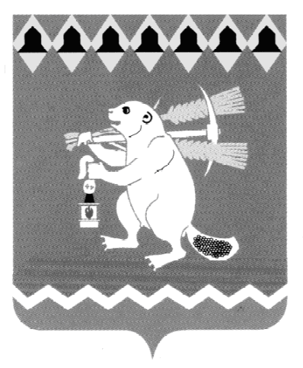
Администрация Артемовского городского округа
ПОСТАНОВЛЕНИЕ

от ___________ № __-ПА

Об утверждении Порядка согласования распоряжения муниципальным имуществом Артемовского городского округа, закрепленным за муниципальными унитарными предприятиями Артемовского городского округа, в случаях, когда федеральным законодательством предусмотрено получение согласия собственника имущества муниципального предприятия на совершение сделок

В целях обеспечения реализации пункта 2 статьи 295 Гражданского кодекса Российской Федерации, Федерального закона от 14 ноября 2002 года № 161-ФЗ «О государственных и муниципальных унитарных предприятиях, Положения об Управлении муниципальным имуществом Администрации Артемовского городского округа, утвержденного решением Думы Артемовского городского округа (с изменениями), руководствуясь статьями 30, 31 Устава Артемовского городского округа,
ПОСТАНОВЛЯЮ:
- Утвердить Порядок согласования распоряжения муниципальным имуществом Артемовского городского округа, закрепленным за муниципальными унитарными предприятиями Артемовского городского округа, в случаях, когда федеральным законодательством предусмотрено получение согласия собственника имущества муниципального предприятия на совершение сделок.
2. Постановление опубликовать в газете «Артемовский рабочий», разместить на Официальном портале правовой информации Артемовского городского округа (www.артемовский-право.рф) и на официальном сайте Артемовского городского округа в информационно - телекоммуникационной сети «Интернет» (www.artemovsky66.ru).
3. Контроль за исполнением постановления возложить на первого заместителя главы Артемовского городского округа Черемных Н.А.

Глава Артемовского городского округа К.М. Трофимов

